楚雄州民族中学2015-2016学年高一下学期６月月考数学试题
班级 学号 姓名
（满分150分 时间120分钟）
一、选择题（本大题共12道题，每小题5分，共60分。）
1．设集合则集合 ( )
A. B. C. D.
2．已知$\text{sin}(β−\frac{π}{4})=\frac{1}{3}$，则$\text{cos}(\frac{π}{4}+β)$的值等于（ ）
A. B. C. D．-
3．函数的图象 ( )
A．关于原点对称 B．关于轴对称 C．关于轴对称 D．关于直线对称
4．若向量满足则和的夹角为( )
A． B． C． D．
5．设$f(x)=\frac{x^{2}}{1+x^{2}}$，则$f(\frac{1}{\text{2016}})+f(\frac{1}{\text{2015}})+\text{.}\text{.}\text{.}+f(1)+f(2)+\text{.}\text{.}\text{.}+f(\text{2016})=$（ ）

A.4031 B.$\frac{\text{4031}}{2}$ C.4032 D. 2016
6．幂函数的图象过点且则实数的所有可能的值为( )
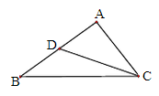
A． B． C． D．
7．如图，点是的边的中点，则向量( )
A． B． C． D．
８．函数且的图象为（ ）
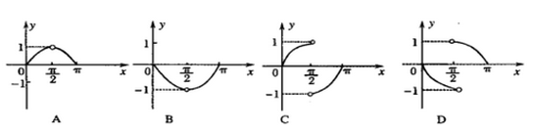
A． B． C． D．
９．将函数的图象先向左平移，然后将所得图象上的所有点的横坐标变为原来的2倍（纵坐标不变），则所得图象对应的函数解析式为( )
A． B． C． D．
10．根据表格中的数据，可以断定：方程的一个根所在的区间是（ ）
 |  | 0 | 1 | 2 | 3
 | 0.37 | 1 | 2.72 | 7.39 | 20.09
 | 1 | 2 | 3 | 4 | 5
A. B． C． D．
11．如图，在Rt△ABC中，∠ABC=90°，P为△ABC所在平面外一点，PA⊥平面ABC，则四面体P﹣ABC中共有（ ）个直角三角形． A． 4 B． 3 C． 2 D． 1
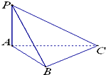
12．在圆x²+y²=4上，与直线4x+3y﹣12=0的距离最小的点的坐标是（ ）
A． （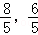） B． （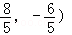 C． （﹣） D． 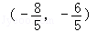
二、填空题：（本大题共４小题，每小题５分，共20分。）
13．如果一个几何体的三视图如图所示（单位长度：cm），则此几何体的表面积是____________________．
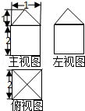
14．已知从小到大排列为____________________.
15. 已知，那么__________
16．设向量则____________________ ．
三、解答题（本大题共6小题，共70分。解答应写出文字说明，证明过程或演算步骤。）
17．（1０分）(1)求经过两条直线2x﹣y﹣3=0和4x﹣3y﹣5=0的交点，并且与直线2x+3y+5=0垂直的直线方程．(2) 已知在△ABC中，sin A＋cos A＝.求tan A的值．

18．（12分）已知圆C：x²+y²+Dx+Ey+3=0关于直线x+y﹣1=0对称，圆心在第二象限，半径为．（1）求圆C的标准方程；（2）过点A（3，5）向圆C引切线，求切线的长．

19.（12分）已知$a=(\text{sin}x\text{,cos}x),b=(\text{sin}x\text{,sin}x)$，函数$f(x)=a⋅b$。（1）求$f(x)$的对称轴方程；（2）求f(x)的单调区间； （３）若对任意实数$x∈\left[\frac{π}{6},\frac{π}{3}\right]$，不等式$f(x)−m<2$恒成立，求实数m的取值范围。

20、（12分）如图，已知PA⊥矩形ABCD所在平面，M、N分别为AB、PC的中点；（Ⅰ）求证：MN∥平面PAD；（Ⅱ）求证：MN⊥CD．
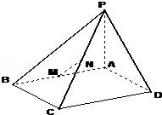

2１．（12分）已知函数f（x）=﹣sin²x+sinxcosx+，（1）求函数f（x）的最小正周期；（2）x∈[0，]求函数f（x）的值域； （3）若f（）=，α∈（0，π），求sinα的值．

22.（12分）已知圆C的圆心在直线$y=x+1$上，且过点M（1，3），与直线$x+2y−7=0$相切。（1）求圆C的方程；（2）设直线$l:\text{ax}−y−2=0(a>0)$与圆C相交于A、B两点，求实数a的取值范围；（3）在（2）的条件下，是否存在实数a，使得弦AB的垂直平分线过点P（－2，4）？若存在，求出实数a的值；若不存在，请说明理由。

